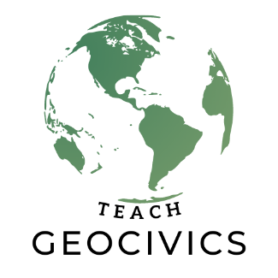
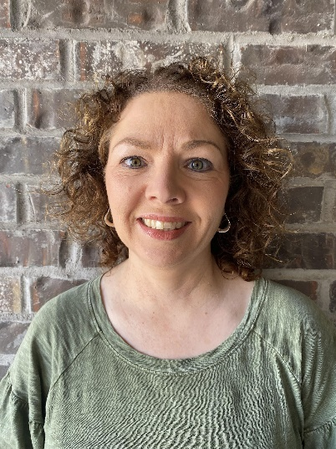
Oklahoma…
Lori Lane
Lori Lane es una profesora de séptimo grado en geografía y ciencias en Owasso 7th Grade Center en Owasso, Oklahoma. Los últimos 6 años ella fue una para-profesional trabajando con alumnos de los grados 7, 8 y 9 en la escuela Greenwood Junior High School en Greenwood, Arkansas. Ella funge como una miembro del comité para National Junior Honor Society en
O7GC. Su pasión es dar clases a alumnos de secundaria acerca del mundo en el que vivimos. Ella se esfuerza para empoderar a los estudiantes para convertirse en ciudadanos bien formados y activos que sean capaces de cambiar el mundo. Lori ha estado casada con Chance por 27 años. Ella disfruta de viajar con su esposo, asistir a eventos de deportes en vivo, y
animar a sus 6 hijos mientras participan en una variedad de eventos extracurriculares. A ella también le gusta guiar a la comunidad de jóvenes de preescolar a su iglesia local.

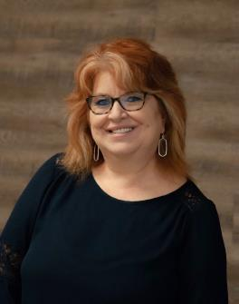
Zena Lewis
Zena Lewis ha estado enseñando durante 24 años. Como profesora de geografía y especialista en lectura, ella ve la alfabetización geográfica y la redacción de subvenciones como una herramienta esencial en su salón de clases. Lewis fue seleccionada por National Geographic Society para participar en su instituto de investigación geográfica de verano y colaboró con
educadores de todo el mundo. Oportunidades como esta le han permitido enseñar a los educadores sobre la Certificación de Educador de National Geographic, el Proceso de Geo-Encuesta, subvención de escritura, junto con geografía y estrategias de alfabetización en el salón de clases. Ella es una Educadora Nacional Certificada en Geografía y Alianza de Oklahoma para la Educación Geográfica (OKAGE) Consultor Docente. Recientemente recibió
fondos para producir un plan de estudios para National Geographic Sociedad Fondo de Ayuda Covid para Educadores. La Sra. Lewis ha sido nombrada como educadora innovadora 2021 por el Centro K20 Ha sido mentora de compañeros educadores dirigiendo sesiones en oportunidades de desarrollo profesional. La escritura de subvenciones ha financiado constantemente recursos para su aula innovadora. Zena Lewis obtuvo recientemente uno de los mayores logros de su carrera, logrando su certificación de maestra de la Junta Nacional. Lewis ahora es mentor de candidatos que pasan por el proceso de su certificación de Maestro Certificado por la Junta Nacional. Sra. Lewis es una 2022 Fund For Teachers Fellow y viajará este verano para participar en su beca propuesta. Ella está casada con el amor de su vida
desde hace 33 años, tiene tres hijas, un yerno y dos nietos que la mantienen ocupada y sonriente.

